Математика. «Больше - меньше, пространственные отношения».
Задачи:
1. Учить определять отношения предметов по размеру: больше — меньше.
2. Закреплять представление:
• о пространственных отношениях: рядом, в ряд, друг за другом;
• о том, что геометрические фигуры могут иметь разный размер.
Ход занятия
Гав-гав! Меня зовут Тузик (большая собака). А меня Бобик (маленькая).
Дети, а собаки одинакового размера?
— Кто больше? (Тузик.)
— Кто меньше? (Бобик.)
Похвалить детей за правильные ответы.
Мы очень любим гулять во дворе.
Я с утра гулять бегу!
Ах, как пахнет на лугу!..
В небе ласточка кружит!
В луже косточка лежит!
Косточка? Откуда?
Вот такое чудо!
М. Яснов

— Какая миска больше? Кому мы ее дадим? Почему?
— Какая миска меньше? Кому мы ее дадим? Почему?
Ещё раз закрепляет понятия «больше», «меньше».

Физкультминутка
Ай, дуду-дуду-дуду, (имитация игры на трубе)
Сидит ворон на дубу. (приседание)
Он играет во трубу,
Во серебряную.
Труба точеная, (имитация игры на трубе)
Позолоченная,
Песня ладная, (повороты туловища)
Сказка складная.

Косточки свои берем
И довольные идем.
Мы идем с другом
Тихонько друг за другом.
— Давайте встанем друг за другом.
Встать друг за другом (например, я стою с мамой и своей любимой игрушкой в один ряд, мы стоим с мамой друг за другом...).
Поиграем с вами в игру «Найди фигуру».
Разложить геометрические фигуры двух размеров в разные стороны, можно на пол (круги, квадраты, треугольники).
Задание:
• подойдите к большому треугольнику;
• подойдите к маленькому квадрату.
И т.п.

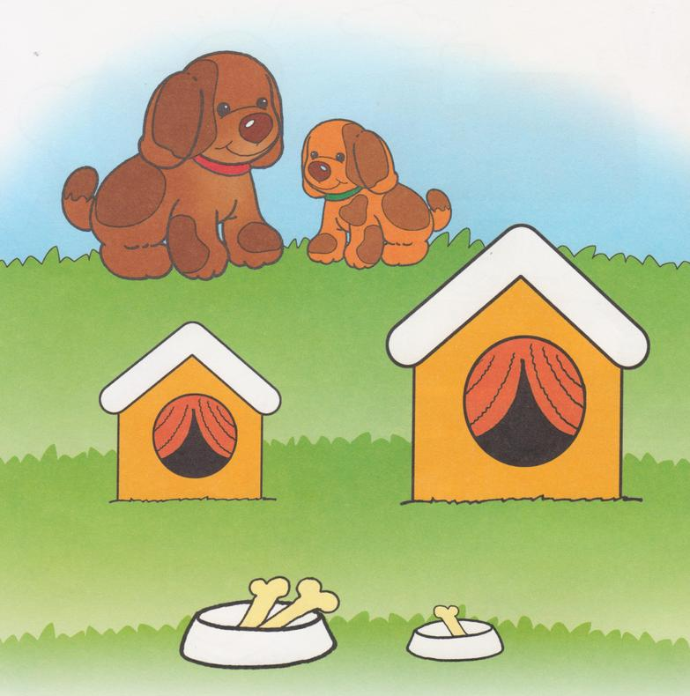

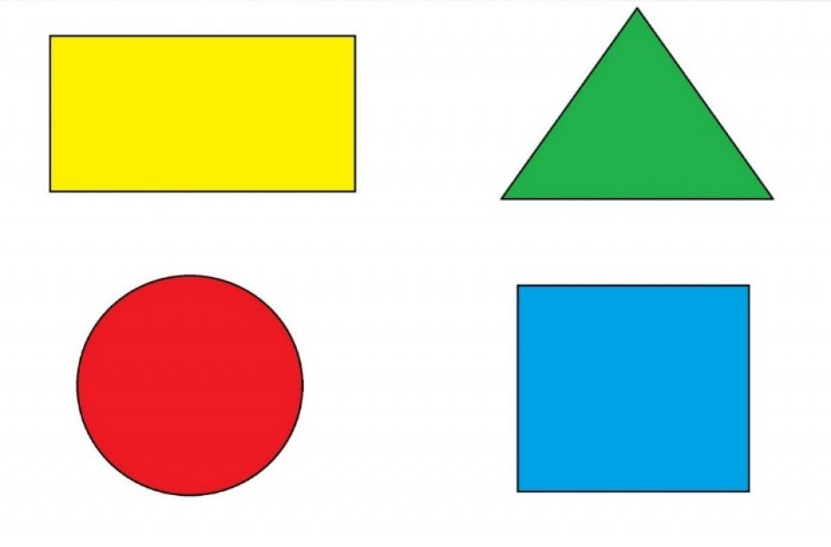
Можно расскрасить крышу будки, миску по цвету ошейника собачки.

